**LAPORAN HASIL PRAKTIKUM ALGORITMA DAN STRUKTUR DATA**

**JOBSHEET 10**



MUHAMMAD AMMAR HAFIZH

(2341720074)

D-IV TEKNIK INFORMATIKA – 1E

**Jurusan Teknologi Informasi**

**Politeknik Negeri Malang**

**Hasil Praktikum 1**

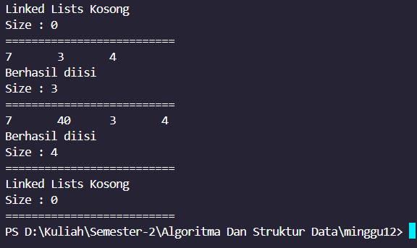

**Pertanyaan Praktikum 1**

1. Jelaskan perbedaan antara single linked list dengan double linked lists!

* Single Linked List

-Hanya mempunyai satu arah atau next pointer

-Node SLL hanya mempunyai 2 elemen

* Double Linked List

-Mempunyai dua arah yaitu prev pointer dan next point

-Node DLL mempunyai 3 elemen

2. Perhatikan class Node, di dalamnya terdapat atribut next dan prev. Untuk apakah atribut tersebut?

* Next dalam node mempunyai fungsi untuk menunjuk Alamat node berikut atau node setelahnya
* Prev dalam noded mempunyai funsi untuk menunjuk Alamat node sebelum node tersebut

3. Perhatikan konstruktor pada class DoubleLinkedLists. Apa kegunaan inisialisasi atribut head dan size seperti pada gambar berikut ini?

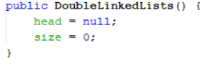

* Untuk menunjukan jika double linked list belum terisi dengan begitu fungsi method isEmpty berfungsi

4. Pada method addFirst(), kenapa dalam pembuatan object dari konstruktor class Node prev dianggap sama dengan null? Node newNode = new Node(null, item, head);

* Karena pada head tidak memiliki prev node karena head sama dengan node indeks ke-0

5. Perhatikan pada method addFirst(). Apakah arti statement head.prev = newNode ?

* Yaitu menyambungkan head prev yang tadinya null menjadi new node atau head baru

6. Perhatikan isi method addLast(), apa arti dari pembuatan object Node dengan mengisikan parameter prev dengan current, dan next dengan null? Node newNode = new Node(current, item, null);

* Current adalah yang menunjukan di mana last node berada dan menambahkan node dengan meyambungkan node last ke node baru (addLast) dan setelah itu node baru menunjuk next sebagai null untuk menjadikan dirinya last node

7. Pada method add(), terdapat potongan kode program sebagai berikut: jelaskan maksud dari

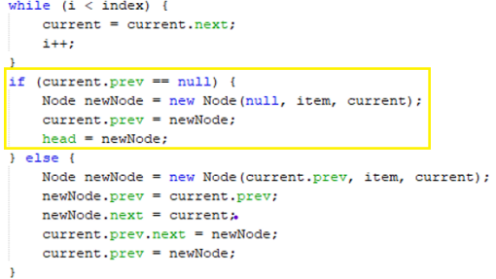

bagian yang ditandai dengan kotak kuning.

* sama dengan kegunaan addFirst yaitu membuat node baru untuk menjadikannya sebagai head

**Hasil Praktikum 2**

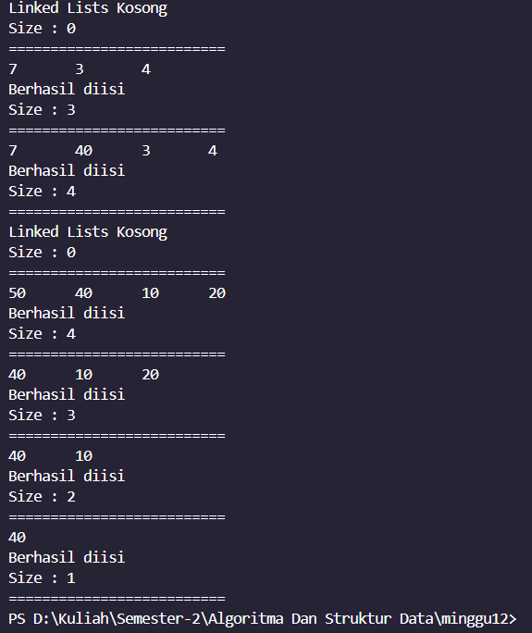

**Pertanyaan Praktikum 2**

1. Apakah maksud statement berikut pada method **removeFirst()**? head = head.next; head.prev = null;

* memindahkan head dari head sebelumnya (first) ke next node head dan setelah head dipindah prev head menjadi null untuk menjadikannya indeks ke-0

2. Bagaimana cara mendeteksi posisi data ada pada bagian akhir pada method **removeLast()**?

* Membuat variable current dan melakukan perulangan dengan kondisi current.next.next = null setelah mendapatkan current.next.next = null maka current akan berhenti 1 sebelum akhir node dan memutus next node tersebut tempat current berhenti

3. Jelaskan alasan potongan kode program di bawah ini tidak cocok untuk perintah **remove**!

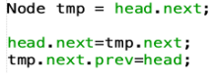

* Potongan kode program di bawah ini tidak cocok untuk perintah remove pada struktur data doubly linked list karena hanya mengubah pointer tanpa membebaskan memori atau menghapus node secara efektif.

4. Jelaskan fungsi kode program berikut ini pada fungsi **remove**!

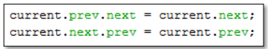

* Fungsinya untuk menghubungkan dari tempat current (yang ingin dihapus) current.prev.next yaitu sebelum current dan next ingin ditunjuk setelah current

Dan setelah current prev ingin ditunjuk sebelum current maka current tidak ditunjuk oleh 2 node tersebut maka current otomatis terhapus.

**Hasil Praktikum 3**

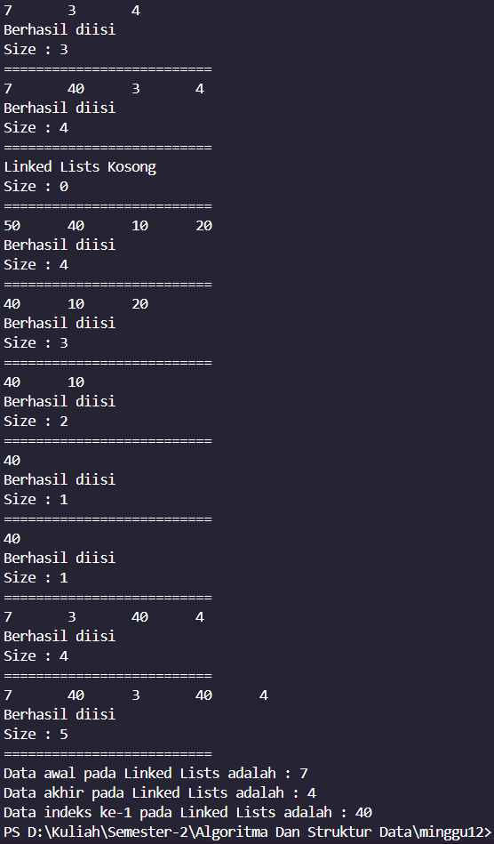

**Pertanyaan Praktikum 3**

1. Jelaskan method size() pada class DoubleLinkedLists!

* Untuk mengetahui/memberi nilai dari variable size agar method lain yang membutuhkan nilai size mendapatkan nilai dari size

2. Jelaskan cara mengatur indeks pada double linked lists supaya dapat dimulai dari indeks ke-1!

* Pada method get membuat current index dimulai dari 1

3. Jelaskan perbedaan karakteristik fungsi Add pada Double Linked Lists dan Single Linked Lists!

* Perbedaannya terletak pada previous pointer pada DLL kita harus memperhatikan node yang ingin ditambahkan terutama prev pointer sedangkan SLL tidak mempunyainya

4. Jelaskan perbedaan logika dari kedua kode program di bawah ini!

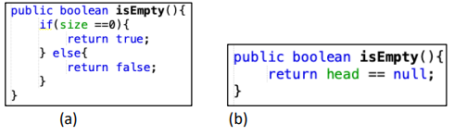

* pada kode a untuk mengecek apakah kosong melalui size sedangkan b melalui head